GUION 3 RC

Convenciones
Color amarillo: Voz en off
Color azul: palabras que aparecen en pantalla al par con la presentadora.

¡Hola!
Esta vez realizaremos juntos ejercicios que involucran recolección de datos y análisis de datos estadísticos. Mientras los desarrollamos te iremos dando estrategias para hacerle frente a cada uno de los problemas.
¡Comencemos!
En cierto país una persona es considerada joven si su edad es menor o igual a 30 años. EL siguiente diagrama muestra la distribución de las edades para ese país.
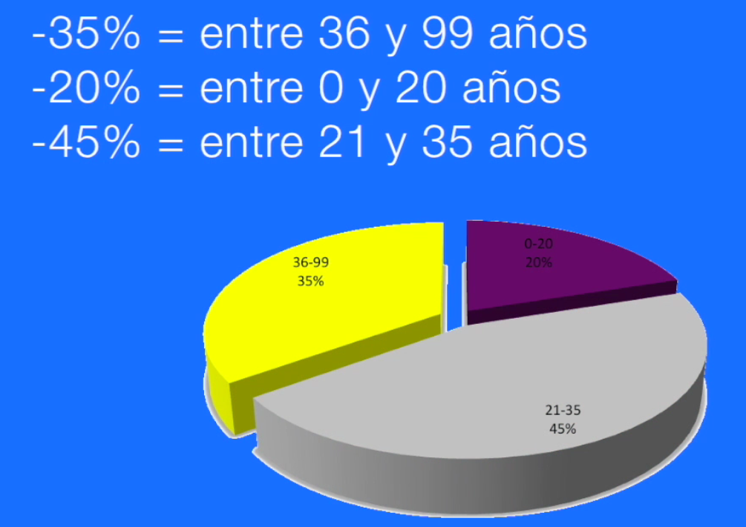
El 35 por ciento pertenece a las personas entre 36 y 99 años. El veinte por ciento pertenece a las personas entre 0 y 20 años. El 45 por ciento entre 21 y 35 años. Esta última mostrada en gris claro es la más grande de todas.
De acuerdo al diagrama es correcto afirmar que ¿la mayoría de la población de ese país es joven?
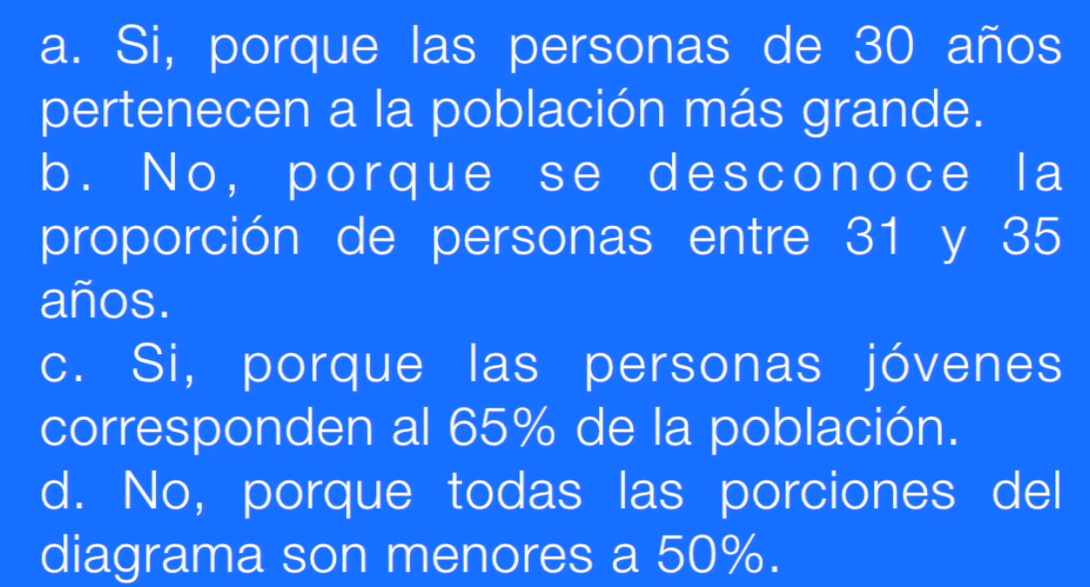
- Si, porque las personas de 30 años pertenecen a la población más grande.
- No, porque se desconoce la proporción de personas entre 31 y 35 años.
- Si, porque las personas jóvenes corresponden al 65% de la población.
- No, porque todas las porciones del diagrama son menores a 50%

Cuando leemos de nuevo por lo que nos están preguntando y vemos las proporciones que nos muestran en la gráfica, la opción que pareciese señalar la respuesta correcta es la A porque junto con las personas menores o iguales a 30 años se ubican en la región sombrado de gris claro en la figura.
¿Qué te parecería si te decimos que esta respuesta es equivocada?

Veamos de nuevo, nos están preguntando si podemos afirmar si la población del país es joven o no. En el enunciado del ejercicio nos dice que los jóvenes son aquellos que tienen menor o iguales a 30. En esta porción del grafico que van de los 21 a los 35 años queremos que notes que también se está incluyendo edades en las que las personas ya no se consideran una población joven. Es decir, estamos contando las edades del 31, 32,33,34 y 35. nosotros no tenemos ninguna información de la distribución de la edad de esa porción del gráfico. O sea que no podemos saber con seguridad cómo se distribuyen las edades.
Puede que las personas mayores de 30 sean mucho más que las personas menores o iguales a 30 o puede que suceda lo contrario. Lo que queremos decirte es que no contamos con la información suficiente y contundente para afirmar que ese país es conformado en su mayoría por gente joven porque desconocemos la distribución de la edad que nos interesa, que es la edad de 30 años.
¿Lo ves? Es crucial leer con muchísimo cuidado y no optar por una opción que de entrada parezca correcta. Por eso es vital tratar de hacer el ejercicio con cada una de las opciones propuestas.

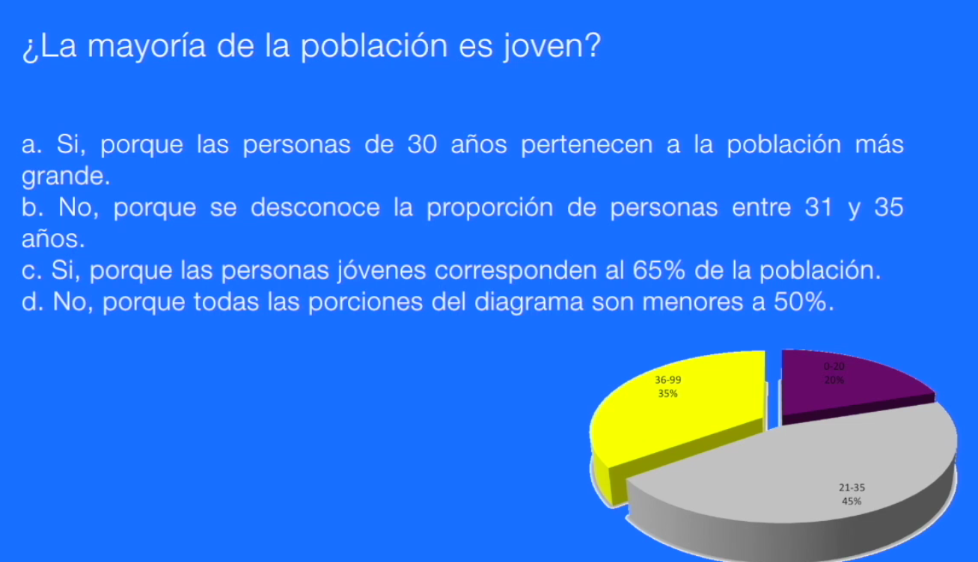
¿la mayoría de la población es joven?
- Si, porque las personas de 30 años pertenecen a la población más grande.
- No, porque se desconoce la proporción de personas entre 31 y 35 años.
- Sí, porque las personas jóvenes corresponden al 65% de la población.
- No, porque todas las porciones del diagrama son menores a 50%.
Conociendo esto que te acabamos de explicar por ¿cuál opción optarías? Seguramente podrías elegir la B que es la respuesta acertada. Al ir leyendo las opciones ¿cuáles podrías descartar de inmediato? Esa respuesta podría ser la opción D ya que no tiene ningún sentido. Por su parte en la opción c, Si la porción de 45 porciento hubiese mostrado la proporción hasta los 30 años si hubiéramos podido afirmar que el país tiene una población en su mayoría joven.
Ahora hazlo tú mismo.
En la siguiente grafica se muestran los resultados obtenidos en los últimos 5 censos realizados en Colombia respecto al alfabetismo de hombres y mujeres mayores de 15 años.

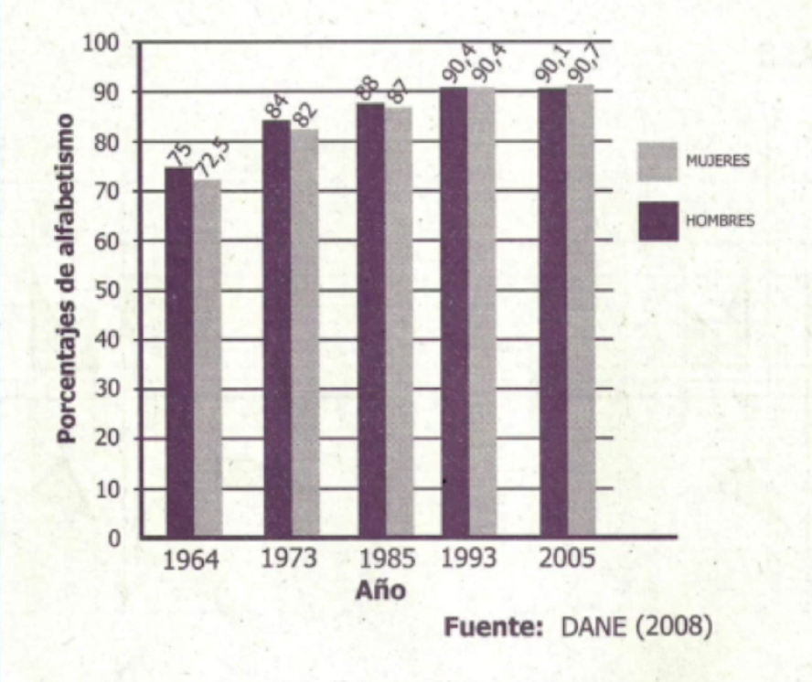

De esta información se puede afirmar que




- El porcentaje de alfabetismo en el 2005 aumentó respecto al nivel de 1964
- En todos los censos, el porcentaje de alfabetismo en hombres fue mayor que el porcentaje de alfabetismo en mujeres.
- En los últimos 4 censos el porcentaje de alfabetismo fue superior a 80 tanto en hombres como en mujeres.
¿cuál o cuáles de las siguientes afirmaciones acerca de la gráfica es o son verdaderas?
- I solamente
- II solamente
- I y III solamente
- II y III solamente

¿Qué tal te fue?
Vamos ahora hacer otros ejercicios. Esta vez la información estará consignada en diagramas de barras. Veamos.

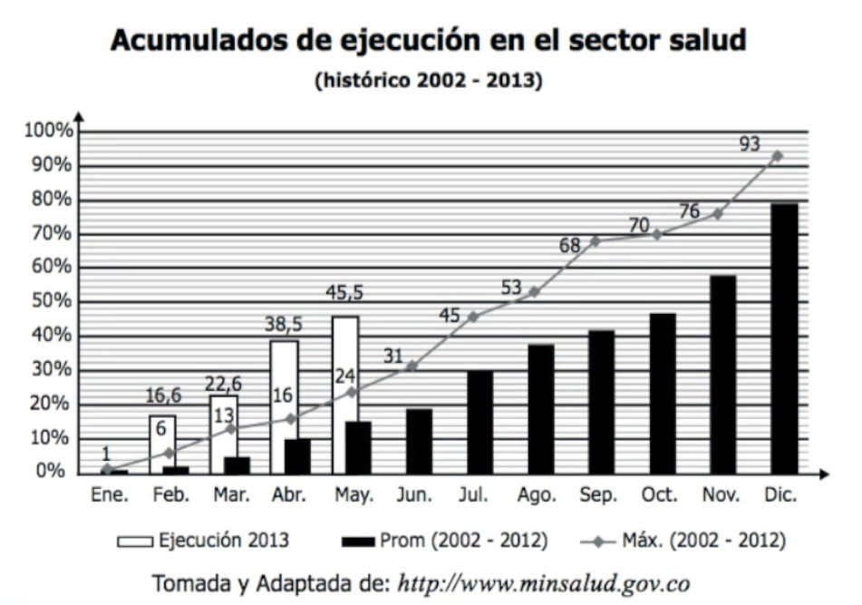
En el 2013 el presupuesto de inversión en el sector salud del país fue de 3,65 billones de pesos, de los cuales a mayo del mismo año se habían ejecutado 1,66 billones.
La grafica muestra el porcentaje de ejecución hasta mayo de 2013, el porcentaje máximo ejecutado y el porcentaje máximo acumulado de ejecución de cada mes en los años 2002 a 2012.
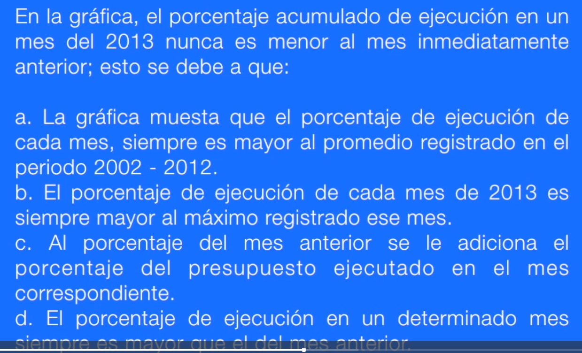
En la gráfica, el porcentaje acumulado de ejecución en un mes del 2013 nunca es menor al mes inmediatamente anterior; esto se debe a que:
- La gráfica muestra que el porcentaje de ejecución de cada mes, siempre es mayor el promedio registrado en el periodo 2002 -2012.
- El porcentaje de ejecución de cada mes de 2013 es siempre mayor al máximo registrado ese mes.
- Al porcentaje del mes anterior se le adiciona el porcentaje del presupuesto ejecutado en el mes correspondiente.
- El porcentaje de ejecución en un determinado mes siempre es mayor que el del mes anterior.

Para entender esta pregunta vamos a ver que significa la palabra acumulado en el enunciado del ejercicio.
Acumular en la vida diaria es cuando sumamos cosas. En estadística se habla de frecuencia acumulada o porcentaje acumulado que quiere significar lo mismo. Y es que al valor presente siempre le voy a sumar el anterior.
Por ejemplo, si el porcentaje de personas empleadas en enero es del 30 por ciento y en febrero ese porcentaje de empleo aumenta un 3 por ciento, el porcentaje acumulado es de 33 porciento.

Sabiendo lo que significa la palabra volvamos al ejercicio y observemos cuidadosamente cada una de las opciones de respuesta.

Eso es clave. Leer las opciones de respuesta porque seguramente siempre podrás descartar opciones que no tienen mucho sentido en relación con la pregunta que se hace. En nuestro caso esa es la opción A que menciona un periodo de tiempo diferente al dado en el enunciado. En la opción c, se menciona lo que significa un porcentaje acumulado: una suma del dato anterior con el presente y eso explica por qué ese dato de ejecución siempre va en aumento mes a mes. La opción D también parece una buena opción, sin embargo, la opción c es muy precisa donde argumenta claramente porque ocurre la situación que se menciona en el enunciado.
Ya que sabemos la respuesta responde la siguiente pregunta:

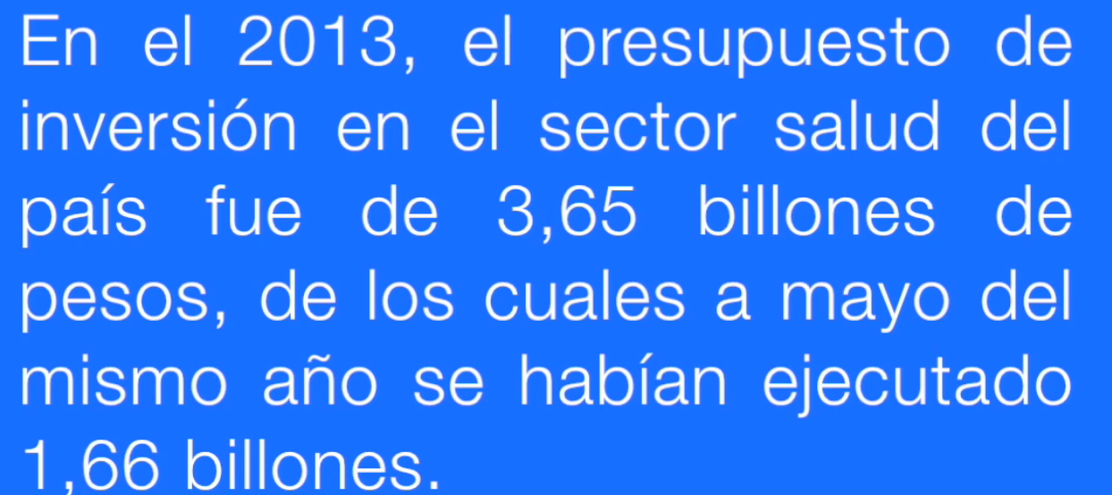
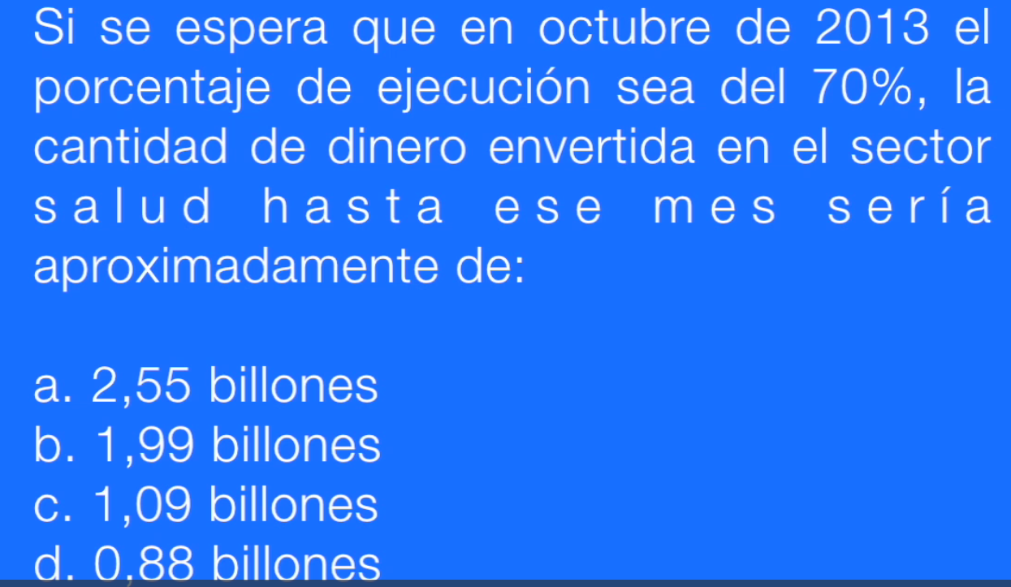
En el 2013, el presupuesto de inversión en el sector salud del país fue de 3,65 billones de pesos, de los cuales a mayo del mismo año se habían ejecutado 1,66 billones.
Si se espera que en octubre de 2013 el porcentaje de ejecución sea del 70%, la cantidad de dinero invertida en el sector salud hasta ese mes sería aproximadamente de:
- 2,55 billones
- 1,99 billones
- 1,09 billones
- 0,88 billones
¿Cuál crees es la respuesta correcta?
La respuesta correcta es la A y se resuelve así:
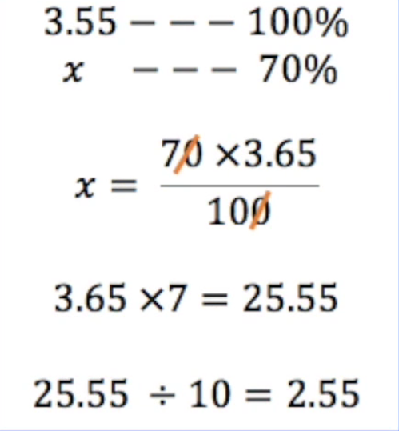

  - - - - 100 %
x - - - 70%

x = 70 X 3.65______ 100
3.65 X 7= 25.55
25.55 ÷ 10 =2.55

Para continuar te invitamos a realizar el siguiente ejercicio que involucra gráficos estadísticos.

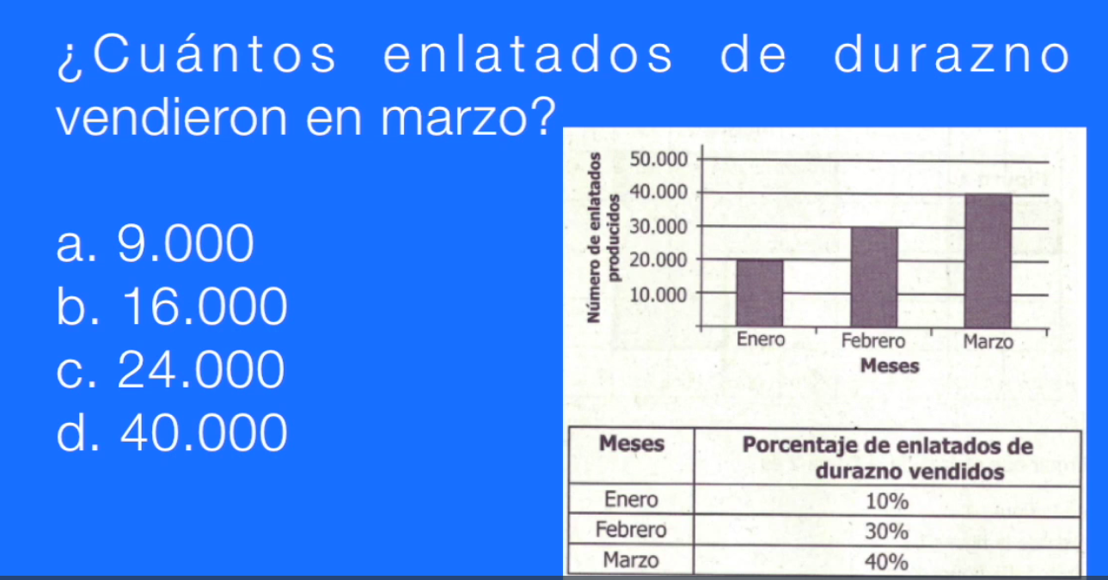
¿Cuántos enlatados de durazno vendieron en marzo?
- 9.000
- 16.000
- 24.000
- 40.000
En la gráfica se muestran el porcentaje de enlatados de durazno producidos por una empresa durante los tres primeros meses del año. En la tabla se muestra el porcentaje de esos enlatados que han sido vendidos. La información del estudio se muestra gráficamente por medio del diagrama de barras. A cada barra corresponde uno de los porcentajes que se muestra en la tabla.
Para resolver este ejercicio solo basta con aplicar el concepto de regla de 3. Mira como lo hacemos.
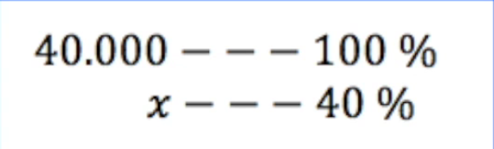

Empezamos escribiendo la regla de 3. 40mil que son el número total de enlatados producidos en marzo corresponden al 100 por ciento. La tabla nos muestra que el 40 por ciento de los enlatados de durazno son en marzo por lo que organizamos estos datos en forma de regla de 3 y empezamos a hacer las operaciones
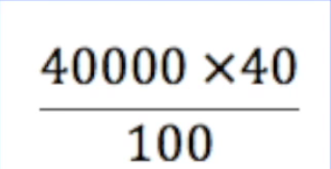

Multiplicamos entonces 40mil por 40 y lo dividimos entre 100. Al escribir la operación completa podemos identificar más fácilmente que ceros puedo cancelar y ahorrar tiempo haciendo operaciones más pequeñas.
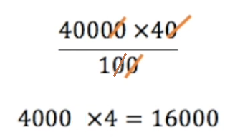

Cancelamos dos ceros del denominador y dos del numerador y así nos queda cuatro mil por cuatro. Esta multiplicación nos da como resultado 16mil

Mira así de fácil se pueden resolver problemas de estadística usando la regla de 3
Con esto hemos llegado al final de esta parte. Podemos concluir que además de leer con mucha atención es vital hacer el descarte de cada una de las opciones, nunca responder a la ligera sino siempre entender que los distractores están allí por una razón y debemos descartarlos de la manera más inteligente posible.
Además, ten en cuenta que todos los problemas que involucren gráficos y datos estadísticos pueden resolverse también gracias a porcentajes y regla de 3.

